今日动态（2025.1.10）
一、晨间来园
今天来园21位小朋友，3位请假。
二、区域游戏
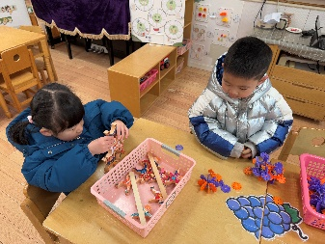 | 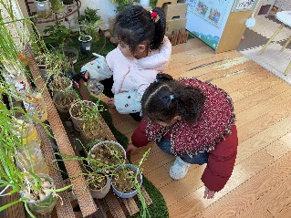 | 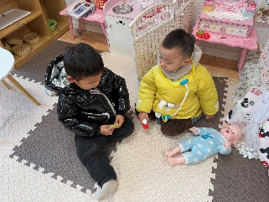
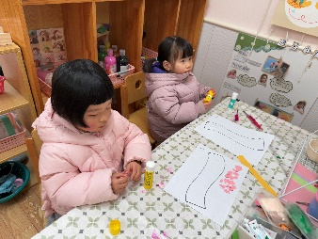 | 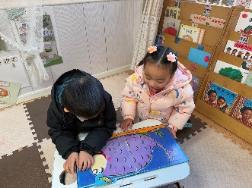 | 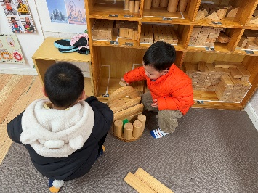
三、评选奖状
今天我们开展期末评选活动，评选的奖项分别是：好学宝宝、巧手宝宝、礼貌宝宝、活力宝宝、快乐宝宝。
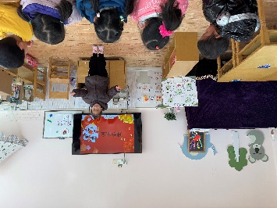 | 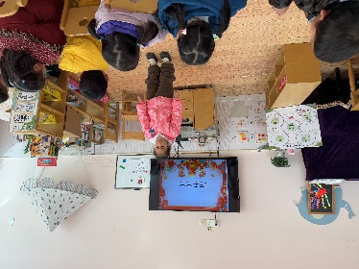 | 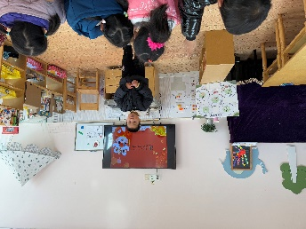
四、午餐
今天午餐吃的是：薏米饭、鲍鱼烧肉、生菜豆腐皮、番茄鸡蛋汤。全部吃完的小朋友有苏梓渊、仲天宸、张子安、陈泽鑫、王辰宇、姚景珩、龚铭恩、王言澈、吴锐、李永澄、何姝缘、黄绾一、李子姝、刘悠然、李梓宸、王思瑜、曹云汐、黄一蘅、阮钦禾、李与梵、顾玥。

